**Практическая работа №10**

**Наименование работы:** Табличный процессор Excel. Применение текстовых, календарных, логических переменных и функций.

**Цель:** Закрепить основные принципы и приемы работы с функциями даты, логическим функциями в электронных таблицах Microsoft Excel.

**Порядок работы**

1. Переименуйте лист 1 в Таблицу.
2. На листе Таблица создайте макет таблицы и установите форматы данных (рис.1).

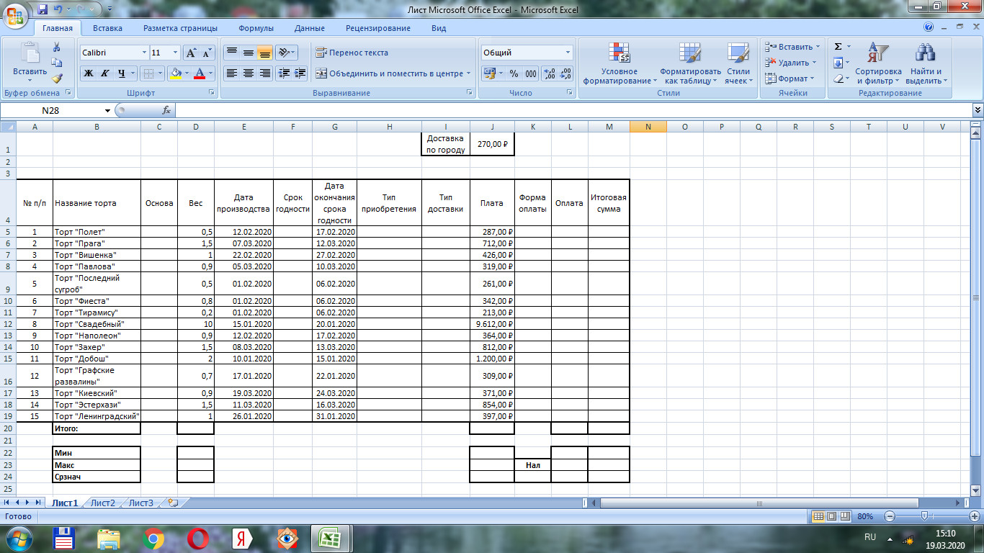

1. Заполните ячейки столбца Основа с помощью выбора из списка.
2. Выделите необходимые ячейки.
3. В горизонтальном меню выбираете Данные - Проверка данных.
4. В диалоговом окне Параметры выбираете:

Тип данных – список Источник – Безе; Бисквит

1. Нажимаете Кнопку Ок.
2. Вычислите общий, максимальный, минимальный, средний вес (СУММ, МИН, МАКС, СРЗНАЧ).
3. Вычислите столбец Срок годности (числовой формат).
4. Для этого используется функция ЦЕЛОЕ (Дата окончания срока годности – Дата производства).
5. Заполните ячейки столбца Тип приобретения с помощью списка (Покупка; Заказ).
6. Заполните ячейки столбца Тип доставки с использованием списка (Доставка; Самовывоз).
7. Заполните ячейки Форма оплаты с помощью списка (Нал; Безнал).
8. Вычислите столбец «Оплата». Если Тип доставки – доставка, то прибавить доставку по городу 270 рублей.
9. Вычислите столбец Итоговая сумма оплаты. Если Форма оплаты – Нал, то скидка 7%.
10. На отдельном листе составьте Диаграмму (круговую) по столбцам Название торта – Оплата и переименуйте лист в Оплату.
11. На отдельном листе составьте Диаграмму (смешанную) по столбцам Название торта – Оплата – Итоговая сумма оплаты и переименуйте лист в Деньги.
12. Создайте Карточку просмотра:

Ячейка С27 заполняется через список для этого необходимо;

1. Выделить ячейки с названиями тортов (диапазон С5:С19);
2. Выполнить команду Вставка – Имя – Присвоить;
3. В диалоговом окне записываем имя –Название тортов;
4. Подтверждаем ввод;
5. Активизируем ячейку С27 на листе;
6. В горизонтальном меню выбираем Данные – Проверка данных;
7. В диалоговом окне Параметры вводимых значений установите:

Тип данных – Список

Источник = Название торта

1. Нажмите кнопку ОК.
2. Исследуйте возможности функции ПРОСМОТР.
3. Заполните ячейки С28-С30.
4. Сохраните документ «Задача – ФИО, группа».